1-Descrição:
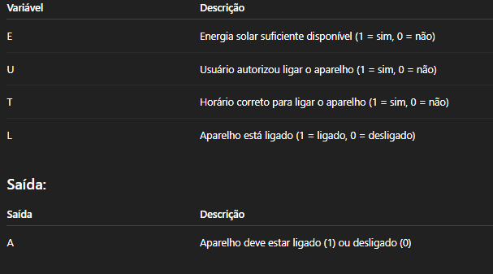

2-Definiçao da função lógica para ligar o aparelho:
- O aparelho só deve ligar se:
  - Houver energia solar suficiente (E = 1)
  - O usuário autorizou ligar o aparelho (U = 1)
  - Estiver no horário correto para ligar (T = 1)
- O aparelho permanece ligado até o usuário desligar, ou energia acabar, ou horário não ser mais válido.

3. Expressão lógica
Podemos montar a expressão para a saída A considerando que:
- Se aparelho já está ligado (L=1), ele continua ligado enquanto houver energia (E=1) e horário (T=1).
- Se aparelho estiver desligado (L=0), só liga se E=1, U=1 e T=1.
Para simplificar, a expressão para ligar (A=1) pode ser:
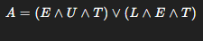
Explicação:
Parte 1 -
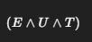

→ O aparelho será ligado se:
- Há energia,
- O usuário permitiu, e
- É o horário certo.
Ou seja, o sistema decide ligar um aparelho quando tudo está certo para isso.

Parte 2 –
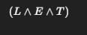
→ Mantém o aparelho ligado se:
- Ele já estava ligado,
- Ainda tem energia, e
- Ainda está dentro do horário.
Essa parte serve para não desligar um aparelho que já estava funcionando corretamente.

Resumo prático:
- Se o usuário pedir, tiver energia e for o horário certo → liga o aparelho.
- Se o aparelho já estiver ligado e ainda for seguro mantê-lo (energia + horário) → continua ligado.
- Em qualquer outro caso → fica desligado.

4. Circuito lógico correspondente
- Entradas: E, U, T, L
- Saída: A
Portas usadas:
- AND para combinar variáveis
- OR para unir as condições
Circuito:
- AND1: E AND U AND T
- AND2: L AND E AND T
- OR: saída de AND1 OR saída de AND2 => A

5. Tabela verdade completa
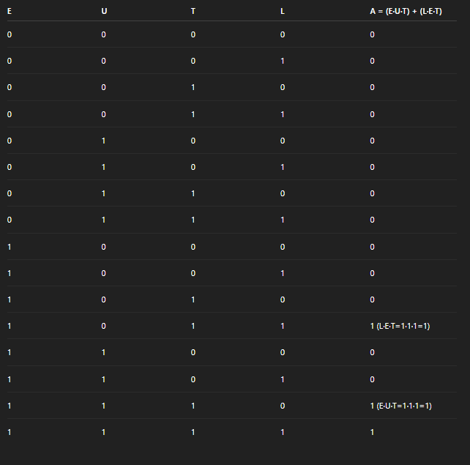

6. Análise da tabela e comportamento do sistema
- Quando não há energia solar (E=0), o aparelho nunca liga, mesmo que o usuário autorize ou seja horário certo.
- O aparelho só pode ligar se o usuário autorizou (U=1) e for o horário correto (T=1).
- Se o aparelho já estiver ligado (L=1), ele continuará ligado enquanto houver energia e for horário correto.
- Se o horário não estiver correto (T=0), o aparelho fica desligado mesmo que energia e autorização existam.
- Isso garante que o aparelho use energia apenas quando o usuário autorizou, tem energia solar disponível e é o horário correto.

7. Desenho do circuito lógico
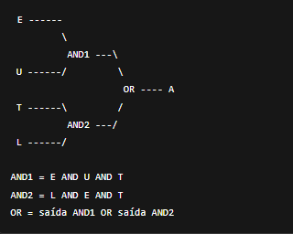

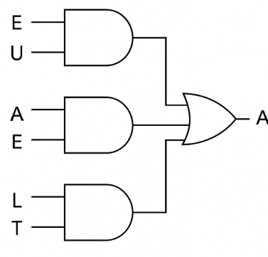

Como o circuito funciona:

1️-Primeira porta AND (canto superior):
- Entradas: E e U
- Saída: Será 1 se houver energia solar e o usuário autorizou.

2 - Segunda porta AND (meio):
- Entradas: A e E
(Provavelmente deveria ser T e E, ou A = T)
- Saída: Será 1 se for o horário certo e houver energia solar.

3 - Terceira porta AND (em baixo):
- Entradas: L e T
- Saída: Será 1 se já estava ligado e ainda for o horário certo.

